TALLER
CATCH: Early Childhood
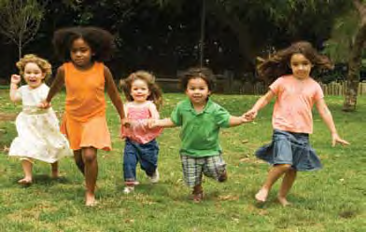

Registro
Favor de registrarse en https://communityoflearning.first5kids.org/.

Público objetivo
Proveedores de cuidado infantil familiar en casa
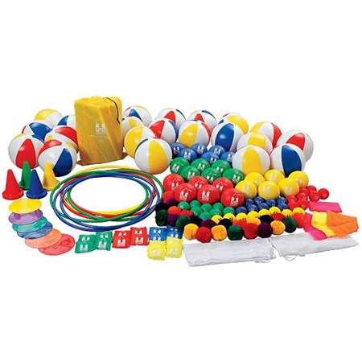

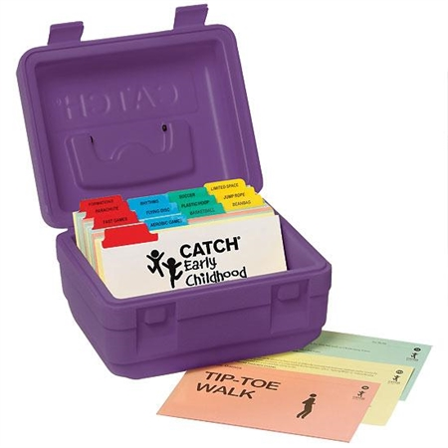

Fechas y horarios (asista a uno)
25 de agosto de 2018
8:30 a. m. a 12:30 p. m.
ESPAÑOL

O
25 de agosto de 2018
1:30 p. m. a 5:30 p. m.
INGLÉS

Lugar
FIRST 5 Santa Clara County
4000 Moorpark Ave.
Community Room, Suite 100
San Jose, CA 95117

Descripción
El kit de herramientas CATCH Early Childhood (CEC) está diseñado para promover el amor por la actividad física, dar una introducción a la jardinería y la nutrición en el salón de clases, y fomentar la alimentación saludable en los niños de 3 a 5 años al proporcionarles las herramientas para implementar con éxito programas de nutrición y actividad física. El taller ofrecerá un panorama del uso del kit de herramientas con los niños y las familias. Los participantes recibirán el kit de herramientas y los materiales para implementar las actividades (uno por cada guardería que asista).

